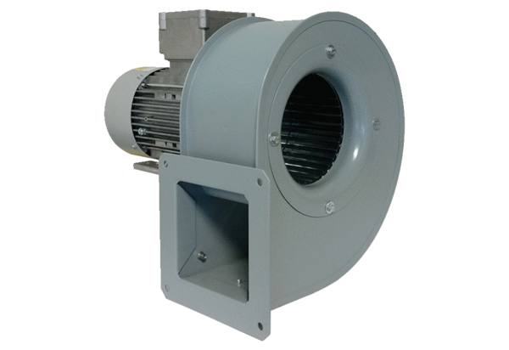Центробежный вентилятор GRM 12/2 E ExКомплект поставки: 1 штукАссортимент: C
Номер артикула: 0073.0384Изготовитель: MAICO

